附件一
遠東科技大學
大專特教教育學生轉銜輔導－資源教室跨系統合作工作交流會 實施計畫

一、主 旨：近年來大專校院身心障礙學生比率增加，且反映在校園生活適應及就業轉銜上的問題更趨多元複雜，跨系統的密切合作勢在必行。本校資源教室連結各方資源，在各系統的積極投入下，使學生得以獲得適切的幫助。本校資源教室將一位109學年度的畢業生，完整接受特教、心理、勞政、社政、醫療等系統資源的案例拍成紀錄片，體現就學階段支持輔導與就業轉銜的重要。為擴大影響力，本校擬邀請各系統代表一同與會，與各高中職、大專院校老師們及資源教室輔導人員分享交流， 特舉辦大專特教教育學生轉銜輔導－資源教室跨系統合作工作交流會。
二、指導單位：教育部
主辦單位：學務處諮商輔導中心暨資源教室
三、活動時間：111年1月22日（週六） 10：00~ 14：20 。
四、活動地點：三德樓6樓階梯教室。
五、參加對象及報名方式:
（一）參加對象：
本校教職員與各高中職、大專校院身心障礙學生輔導之相關人員；預計開放報名人數60人(不含10位工作人員)，依報名順序，額滿為止。
（二）報名方式：
- 參加者請於111年1月10日前完成網路報名。
- 報名網址：請進入全國特殊教育資訊網→研習報名→大專特教研習→點選「大專特教教育學生轉銜輔導－資源教室跨系統合作工作交流會」→報名https://special.moe.gov.tw/study_login.php?id=562162
- 錄取名單請於111年1月11日逕自於上開網頁上查詢。
六、經費來源：由111年度教育部補助大專校院招收及輔導身心障礙學生工作計畫支應。
七、聯 絡 人：陳麗媛資源教室輔導員〈06─5979566內線為：7324 〉。
八、因應衛福部疫情2級、3級警戒，將規劃改成線上課程。再另行通知。
九、活動流程：
時間 | 活動內容 |  | 主持人 | 活動地點
10：00~10：20 | - 報到  - 領取資料手冊 |  | 資源教室輔導員 | 三德樓6樓階梯教室
10：20~10：40 | 開幕式 |  | 王元仁校長  蔡文彬學務長 | 三德樓6樓階梯教室
10：40~11：20 | 大專特教教育學生轉銜輔導〈1〉~「一直都在」紀錄片跨系統合作工作交流會 |  | 主持人: 諮商輔導中心邱兆宏主任  分享人：  - 充電趣文創有限公司執行長/導演陳正勳  - 影片主角  四年一直都在的:  - 蔡文彬學務長  - 影片主角阿姨  - 通識教育中心服學組郭國棟組長  - 導師休閒系劉小曼教授  - 資源教室陳麗媛輔導員 | 三德樓6樓階梯教室
11：20~11：30 | 休息 |  |  | 三德樓6樓階梯教室
11：30~12：10 | 大專特教教育學生轉銜輔導〈2〉~「全然相信」紀錄片跨系統合作工作交流會 |  | 主持人: 諮商輔導中心邱兆宏主任  分享人：  - 充電趣文創有限公司執行長/導演陳正勳  - 奇美醫院精神醫學部部長林健禾醫師(四年一直都在)  - 勞工局專業督導才頌潔  - 身心障礙者職業重建個案管理員楊智强  - 社政專員邀請中  - 台南新化基督愛心之家吳阿呆牧師(四年一直都在)  - 教育部學務特代表 | 三德樓6樓階梯教室
12：00~14：00 | 紀錄片之生命被看見專題演講、記者會暨交流餐會 | 充電趣文創有限公司執行長/導演陳正勳 |  | 三德樓5樓-多功能展演教室
14：00~14：20 | 綜合座談 |  | 全體 | 三德樓5樓-多功能展演教室
14：20 | 賦歸

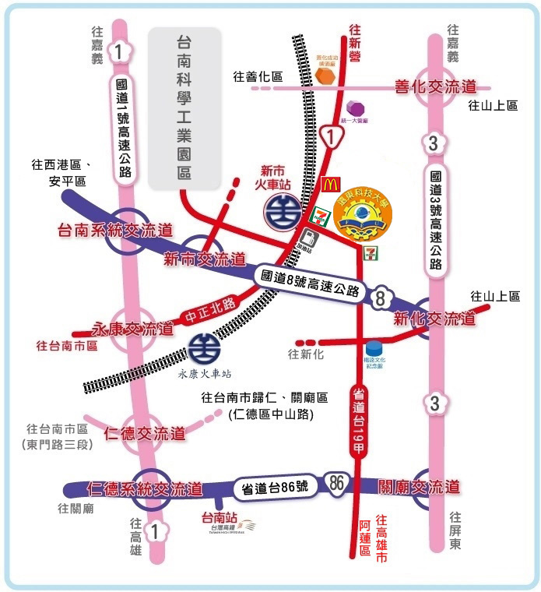
◆交通◆
鐵路（新市火車站）/ 公路（中興號、興南客運）
高速公路（國道1號、3號、8號）/ 省道台一線
◆ 位置 ◆
- 本校地址：台南市新市區中華路49號
- No.49, Zhonghua Rd., Xinshi Dist., Tainan City 74448, Taiwan (R.O.C.)
- 本校電話：（06）597-9566
TEL：(886)06-597-9566

